Сказки пишем сами

Мая и Евгений

Встреча
Маленькая змея Мая однажды родилась. Шкурка у нее была фиолетовых оттенков. Её маме это жутко не понравилось. И поэтому мама выкинула Маю на улицу. У змей такое бывает – ведь они бывают злые. Но Мая этого не знала.
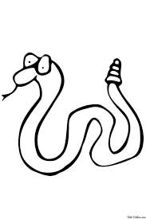
Как-то раз один ёж катился по лесной дорожке. Или, как он сказал, просто прогуливался. И вдруг… Ёж услышал, как кто-то плачет в кустах. Евгений (так звали ежа) решил посмотреть, кто там.
– Кто это? – спросил ёж.
– Это я, Мая, – всхлипнув, сказала змейка.
– Почему ты плачешь?
– Мне негде жи-и-ить…
– Пойдем ко мне! – Ежу стало очень жалко Маю.
– Можно?
Так началась крепкая дружба между ежом Женей и змейкой Майкой.

Теплый подарок
Ёж Евгений взял к себе змейку Маю, просто у нее не было своего дома.
Они прожили вместе один год. Жили дружно. У ежа была теплая норка, под землей. Мая уже привыкла к ежу, она полюбила его, как родного.
Как-то раз пошли они в лес набрать грибов и купить мороженого. Мороженое продавала белка Маша.
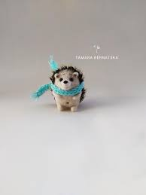
После похода в лес змейка решила порадовать ежа. Она пошла будто бы погулять, а на самом деле захотела купить ежу теплый шарф, ведь скоро зима. Чтобы попасть в тот магазин, надо было переплыть речку. Мая не боялась. Она заползла на льдину, и… Льдина поплыла с огромной скоростью. Мая испугалась и оттого упала в воду. Беда! Но тут она пошевелила телом и… поплыла! Оказывается, змеи умеют плавать!
Уже дома, попивая горячий шоколад, Мая вручила Евгению шарф, ведь она его все-таки купила. Евгений растрогался, но сказал, чтобы Мая больше не поступала так неосторожно.
А в общем-то, все закончилось хорошо.
Лиза Кунильская

